**Agneau de Dieu**

**Oui la paix dans les cœurs, oui la paix, Et la paix dans le monde, oui la paix**

Le regard qui sait écouter, le regard qui ne juge pas,

Le regard qui se fait tendresse, c’est la paix

**Oui la paix dans les cœurs, oui la paix, Et la paix dans le monde, oui la paix**

La tendresse à n’en plus finir, La tendresse à pleurer de joie,

La tendresse à crier pardon, c’est la paix

**Oui la paix dans les cœurs, oui la paix, Et la paix dans le monde, oui la paix**

Le pardon oublie le passé, Le pardon se lève aujourd’hui,

Le pardon ouvre l’avenir, à la paix

**Communion**

C'est la foi qui nous fait reconnaitre,

Dans ce pain et ce vin consacrés

La présence de Dieu notre maitre

Le Seigneur Jésus ressuscité !

Que nos langues sans cesse proclament

La merveille que dieu fait pour nous,

Aujourd'hui il allume une flamme

Afin que nous l'aimions jusqu'au bout !

**Voici le Corps et le Sang du Seigneur**

**La coupe du Salut et le pain de la Vie**

**Dieu immortel se donne en nourriture**

**Pour que nous ayons la Vie éternelle.**

Au moment de passer vers le Père,

Le Seigneur prit du pain et du vin,

Pour que soit accompli le mystère,

Qui apaise à jamais notre faim

**Chant d’envoi**

**Qu'exulte tout l'univers, que soit chantée en tous lieux**

**La puissance de Dieu !**

**Dans une même allégresse, terre et cieux dansent de joie,**

**Chantent alléluia !**

Par amour des pécheurs, la lumière est venue,

Elle a changé les cœurs, de tous ceux qui l'ont reconnue.

Vous étiez dans la nuit, maintenant jubilez

Dieu vous donne la vie, par amour il s'est incarné.

Exultez rendez gloire, chantez que Dieu est bon,

Christ est notre victoire, Il est notre Résurrection.

Que chacun reconnaisse : Jésus est notre Roi.

Rejetons nos tristesses, pour une éternité de joie.



*Bon dimanche !*

*www.paroissecatholiquehanoi.com*

**Dimanche de Pâques, 27 mars 2016**

**Cathédrale Saint Joseph, Hanoi**

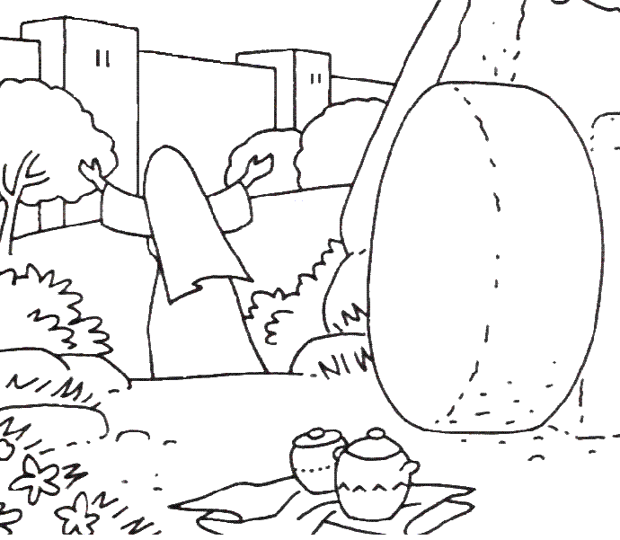

**Chant d'entrée**

Quand il disait à ses amis :

"Si vous saviez le don de Dieu"(bis)

Nous avons asséché les sources de la vie…

Mais ce matin, Alléluia !Notre naissance a jailli du tombeau !

Refrain : **Alléluia, Alléluia, Jésus est vivant !** (bis)

Quand il disait à ses amis :

"Heureux celui qui veut la paix" (bis)

Nous avons déserté le lieu de nos combats…

Mais ce matin, Alléluia !Notre espérance a jailli du tombeau !

Quand il disait à ses amis :

"Soyez mon corps, soyez mon sang ", (bis)

Nous avons pris la mort au lieu de prendre vie…

Mais ce matin, Alléluia !Notre avenir a jailli du tombeau !

**Prière pénitentielle**

Je confesse à Dieu Tout-Puissant, je reconnais devant mes frères, que j’ai péché en pensée, en parole, par action et par omission. Oui, j’ai vraiment péché. C’est pourquoi je supplie la Vierge Marie, les anges et tous les saints et vous aussi, mes frères, de prier pour moi le Seigneur notre Dieu.

**Kyrie**

1 - Tu sais de quoi nous sommes pétris, tu te souviens que nous sommes poussière,

Jésus, homme au milieu des hommes, **Prends pitié de tout homme pécheur (bis)**

2 - Tu n’agis pas selon nos péchés, ne nous rends pas en pesant nos offenses,

Jésus, homme au milieu des hommes, **Prends pitié de tout homme pécheur (bis)**

3 - Et comme est loin couchant du levant, Tu mets au loin le fardeau de nos fautes,

Jésus, homme au milieu des hommes, **Prends pitié de tout homme pécheur (bis)**

**Gloria**

Vois-le paraître : c’est lui, c’est Jésus,

Ton Sauveur, ton Maître, Oh! Ne doute plus !

Sois dans l’allégresse, peuple du Seigneur,

Et redis sans cesse que Christ est vainqueur !

À toi la gloire, Ô Ressuscité !

À toi la victoire pour l’éternité.

À toi la gloire, Ô Ressuscité !

À toi la victoire pour l’éternité.

Brillant de lumière, l’ange est descendu,

Il roule la pierre du tombeau vaincu.

À toi la gloire, Ô Ressuscité !

À toi la victoire pour l’éternité.

**1e lecture :** **Lecture du livre des Actes des Apôtres (10, 34a. 37-43)**

En ces jours-là, quand Pierre arriva à Césarée chez un centurion de l’armée romaine, il prit la parole et dit : « Vous savez ce qui s’est passé à travers tout le pays des Juifs, depuis les commencements en Galilée, après le baptême proclamé par Jean : Jésus de Nazareth, Dieu lui a donné l’onction d’Esprit Saint et de puissance. Là où il passait, il faisait le bien et guérissait tous ceux qui étaient sous le pouvoir du diable, car Dieu était avec lui. Et nous, nous sommes témoins de tout ce qu’il a fait dans le pays des Juifs et à Jérusalem. Celui qu’ils ont supprimé en le suspendant au bois du supplice, Dieu l’a ressuscité le troisième jour. Il lui a donné de se manifester, non pas à tout le peuple, mais à des témoins que Dieu avait choisis d’avance, à nous qui avons mangé et bu avec lui après sa résurrection d’entre les morts. Dieu nous a chargés d’annoncer au peuple et de témoigner que lui-même l’a établi Juge des vivants et des morts. C’est à Jésus que tous les prophètes rendent ce témoignage : Quiconque croit en lui reçoit par son nom le pardon de ses péchés. »

**Psaume : Ce jour que fit le Seigneur, alléluia, est un jour de Joie, Alléluia !**

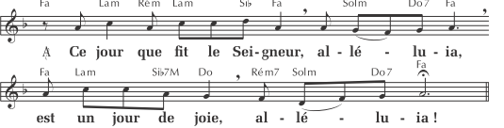

Rendez grâce au Seigneur : Il est bon ! Éternel est son amour !

Qu’ils le disent, ceux qui craignent le Seigneur : Éternel est son amour ! **Ce jour…**

Le bras du Seigneur se lève, le bras du Seigneur est fort !

Non, je ne mourrai pas, je vivrai, pour annoncer les actions du Seigneur. **Ce jour…**

La pierre qu’ont rejetée les bâtisseurs est devenue la pierre d’angle ;

C’est là l’œuvre du Seigneur, la merveille devant nos yeux. **Ce jour…**

**2e lecture : Lecture de la lettre de saint Paul Apôtre aux Colossiens (3, 1-4)**

Frères, si vous êtes ressuscités avec le Christ, recherchez les réalités d’en haut : c’est là qu’est le Christ, assis à la droite de Dieu. Pensez aux réalités d’en haut, non à celles de la terre. En effet, vous êtes passés par la mort, et votre vie reste cachée avec le Christ en Dieu. Quand paraîtra le Christ, votre vie, alors vous aussi, vous paraîtrez avec lui dans la gloire.

**Acclamation de l’Évangile** *(Alléluia irlandais)*

**Louez Dieu tous les peuples (bis), Chantez sa grande Gloire (bis)**

**Oui notre Dieu nous aime, son amour est fidèle. Alleluia, Alleluia, Alleluia,…**

Notre Pâque immolée, c’est le Christ! Célébrons la Fête dans le Seigneur !

**Évangile de Jésus Christ selon Saint Jean (20, 1-9)**

Le premier jour de la semaine, Marie Madeleine se rend au tombeau de grand matin ; c’était encore les ténèbres. Elle s’aperçoit que la pierre a été enlevée du tombeau. Elle court donc trouver Simon-Pierre et l’autre disciple, celui que Jésus aimait, et elle leur dit : « On a enlevé le Seigneur de son tombeau, et nous ne savons pas où on l’a déposé. » Pierre partit donc avec l’autre disciple pour se rendre au tombeau. Ils couraient tous les deux ensembles, mais l’autre disciple courut plus vite que Pierre et arriva le premier au tombeau. En se penchant, il s’aperçoit que les linges sont posés à plat; cependant il n’entre pas. Simon-Pierre, qui le suivait, arrive à son tour. Il entre dans le tombeau; il aperçoit les linges, posés à plat, ainsi que le suaire qui avait entouré la tête de Jésus, non pas posé avec les linges, mais roulé à part à sa place. C’est alors qu’entra l’autre disciple, lui qui était arrivé le premier au tombeau. Il vit, et il crut. Jusque-là, en effet, les disciples n’avaient pas compris que, selon l’Écriture, il fallait que Jésus ressuscite d’entre les morts.

**Credo**

Je crois en Dieu, le Père tout-puissant, créateur du ciel et de la terre. Et en Jésus-Christ, son Fils unique, notre Seigneur, qui a été conçu du Saint-Esprit, est né de la Vierge Marie, a souffert sous Ponce Pilate, a été crucifié, est mort et a été enseveli, est descendu aux enfers. Le troisième jour est ressuscité des morts, est monté aux cieux, est assis à la droite de Dieu le Père tout-puissant, d’où il viendra juger les vivants et les morts. Je crois en l’Esprit Saint, à la Sainte Eglise catholique, à la communion des saints, à la rémission des péchés, à la résurrection de la chair, à la vie éternelle. Amen.

**Prière universelle**

**Fais paraître ton jour et le temps de ta grâce.**

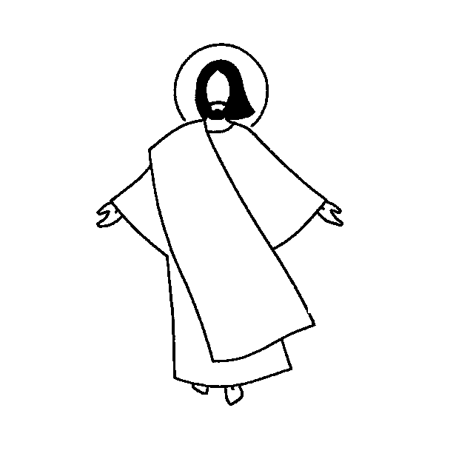**Fais paraître ton jour que l’homme soit sauvé.**

**Offertoire :** *musique*

**Sanctus**

**Hosanna, Hosanna au plus haut des cieux ! (x2)**

Saint est le Seigneur, le Dieu de l’univers !

Le ciel et la terre sont remplis de ta gloire.

**Hosanna, Hosanna au plus haut des cieux ! (x2)**

Béni soit le Fils, l'envoyé du Père !

Béni soit Jésus, le Sauveur du monde !

**Hosanna, Hosanna au plus haut des cieux ! (x2)**.

**Notre Père**: chanté *(Rimsky-Korsakov)*